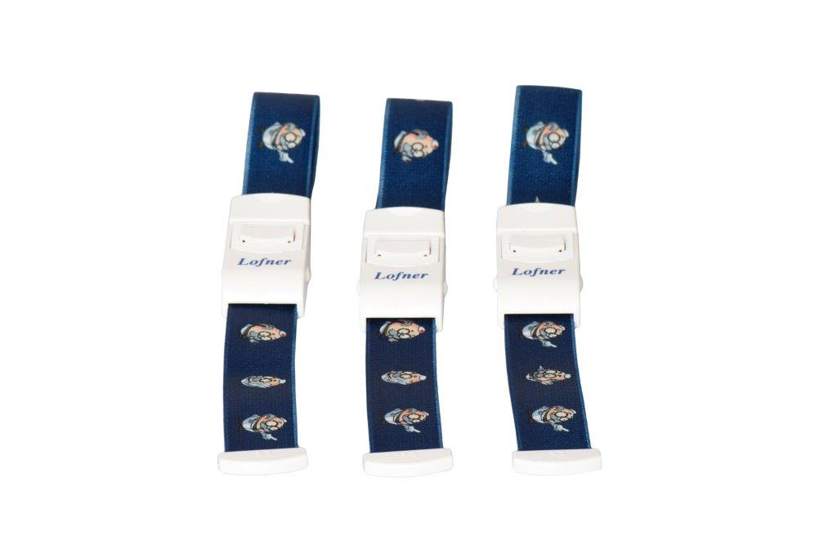

**OTOMATİK TURNİKE**

**TEKNİK ÖZELLİKLERİ**

1. Otomatik turnike, kolu sıkı kavrayacak şekilde elastik materyalden üretilmiş olmalıdır.
2. Turnike uzunluğu, boydan boya açıldığında, 40&45 cm. den kısa olmamalıdır.
3. Turnike kilidi, plastikten mamul olmalı ve tek hareketle kolay takılıp, çıkarılabilmelidir.
4. Turnike kilitlendikten sonra gevşememeli ve müdahale etmeden açılmamalıdır.
5. Lastik üzerinde baskılı çizgi karakter bulunmalıdır.
6. Kilit üzerinde baskılı marka bulunmalıdır.